第一单元检测卷（二）
一、填一填。
1.右边的三幅图分别是从哪个方向看到的?填在括号里。
(1)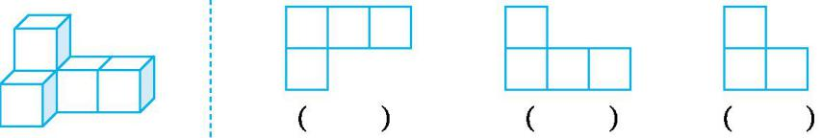
(2)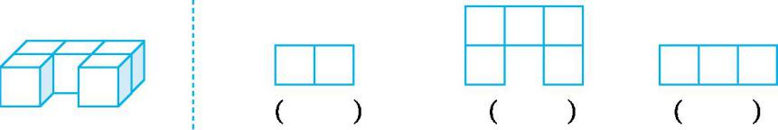
2.仔细观察,按要求填在相应的括号里。
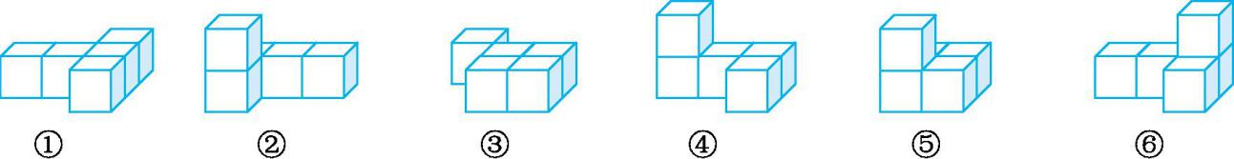
(1)( )和( )、( )和( )从正面看到的图形相同。
(2)( )和( )、( )和( )、( )和( )从左面看到的图形相同。
(3)( )和( )从正面看到的图形是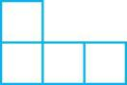。
3.添一个小正方体,使下面的几何体从左面看到的图形不变,有( )种摆放方法。

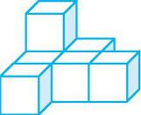
二、选一选。(把正确答案的序号填在括号里)
1.下面的几何体,从正面看,所看到的图形是的是( )。
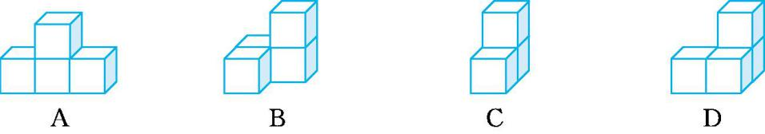
2.有一个由4块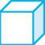搭成的几何体,从正面看到的图形与左图一样的是( )。
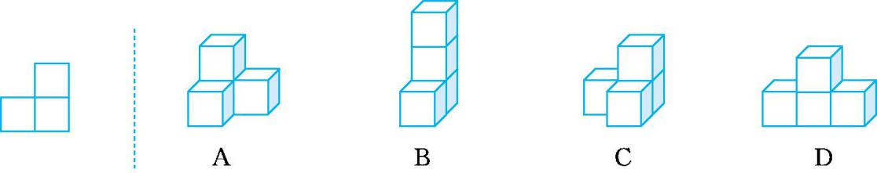
3.从左面观察 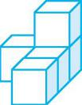看到的图形是( )。
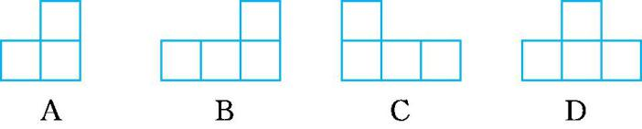

三、下面的几何体从正面、左面、上面看到的图形分别是什么?画一画。
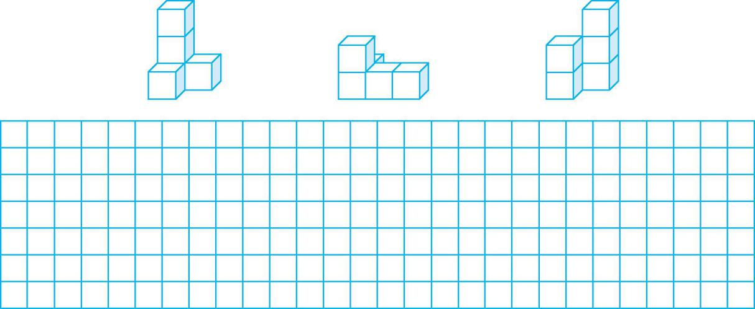
四、解决问题。
1.用同样大小的正方体搭出了下面的几个几何体。
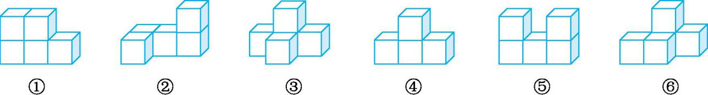
(1)从正面看是 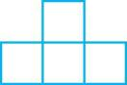的有 。
(2)从左面看是 的有 。
(3)从上面看是 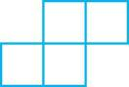的有 。

2.小明搭了一个几何体,从上面看到的图形是图①,从正面看到的图形是图②,搭一个这样的几何体,小明最少需要多少个小正方体?最多呢?
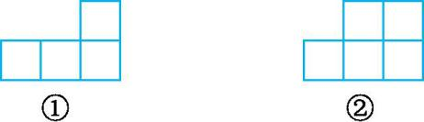

3.观察右图,回答问题。
(1)这个几何体是由多少个小正方体搭成的?

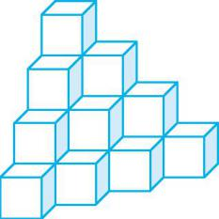

- 取走哪个小正方体后,从正面、上面、左面看到的图形仍然保持不变?请你把那个取走的小正方体涂成红色。

参考答案
一、1.(1)上面 正面 左面 (2)左(右)面 上面 正面
2.(1)① ③ ② ④ (2)② ⑤ ④ ⑥ ① ③ (3)② ④
3.8
二、1.C
2.C
3.C
三、
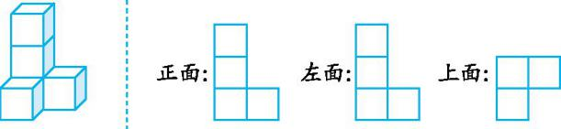
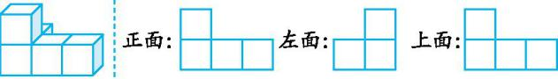
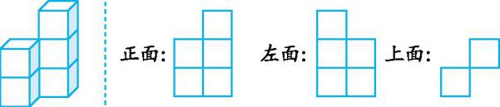
四、1.(1)③④⑥ (2)①④⑤ (3)⑥
2.最少需要6个小正方体,最多需要7个小正方体。
3.(1)20个
(2)
